Toygar Börekçi Ortaokulu

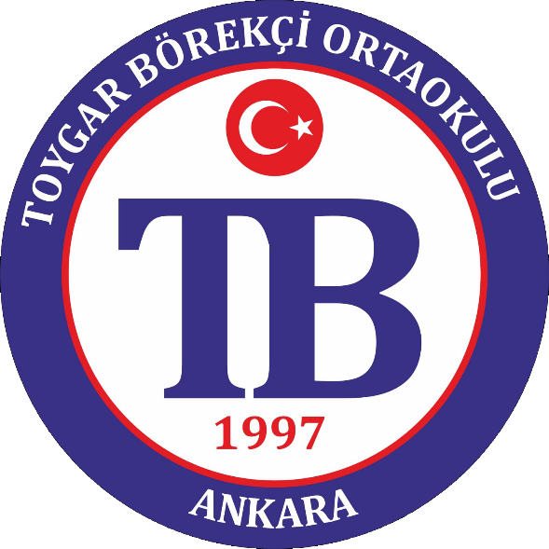
İ L K Ö Ğ R E T İ M V E O R T A Ö Ğ R E T İ M K U R U M L A R I B U R S L U L U K S I N A V I
B A Ş V U R U L A R I B A Ş L I Y O R

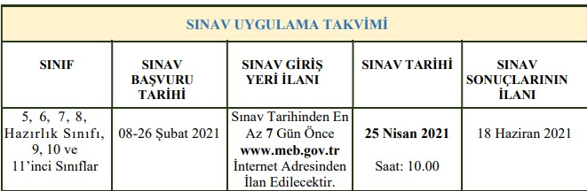

GENEL AÇIKLAMALAR
1-)5, 6, 7, 8, hazırlık sınıfı, 9, 10 ve 11’inci sınıflara yönelik olarak İOKBS, 25 Nisan 2021 tarihinde Türkiye saati ile saat 10.00’da yapılacaktır.

2-)Sınav başvurusu 08-26 Şubat 2021 tarihleri arasında yapılacaktır. Başvuru şartlarını taşıyan öğrencilerin başvurusu okul müdürlüğünce sistem üzerinden onaylanacaktır.
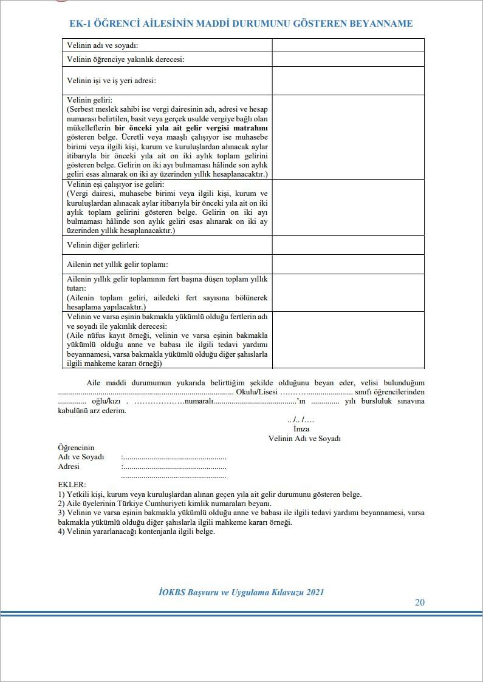
3-)Ailenin bir önceki mali yıla ait yıllık gelir toplamından fert başına düşen net miktarın, içinde bulunulan mali yılın Merkezî Yönetim Bütçe Kanunu’nda belirtilen Millî Eğitim Bakanlığı okul pansiyon ücretinin en azının 4 (dört) katını geçmemesi kaydıyla maddi imkânlardan yoksun bulunmak. Ailenin 2020 senesi yıllık gelir toplamından fert başına düşen toplam miktarın 2021 Mali Yılı için tespit edilen 16.080,00 (onaltıbinseksen) TL’yi geçmemesi gerekir. Aile gelirinin tespitinde ailenin 2020 yılında elde ettiği tüm gelirleri esas alınacaktır.

Bursluluk Sınavı Başvuru Formunu okul idaresinden alabilirsiniz.

Başvuru formunu okulumuzun web sayfasında da yayımladık, yazıcı çıktı imkânı olan velilerimiz okul http://toygarborekciortaokulu.meb.k12.tr/ web sayfasından da başvuru formuna ulaşabilir.
SON BAŞVURU TARİHi:26 ŞUBAT 2021

